

PRE – PROGRAMME
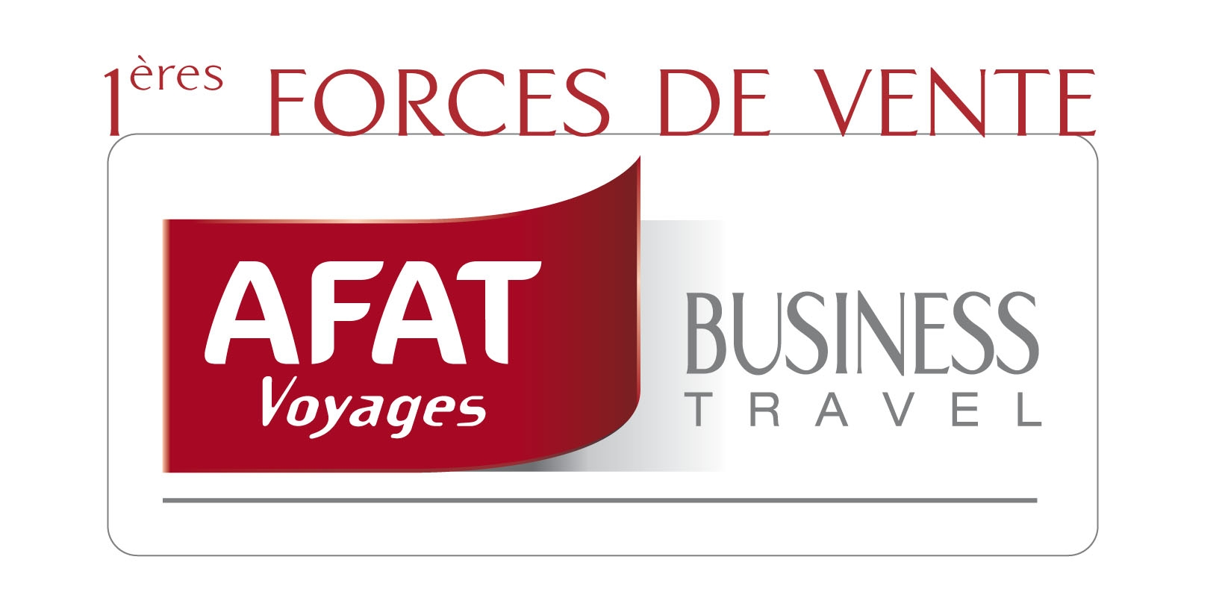

à Bordeaux
Du 17 au 19 juin 2006

De technicien à travel consultant

Samedi 17 juin
Transport à destination de Bordeaux et transfert au Sofitel du lac.
Accueil et remise des clefs.

Déjeuner.

14h00 Séance Plénière : Ouverture des forces de vente par Jean Pierre Mas

14h15 Présentation des partenaires

15h30 Premier Thème : l’automatisation
Intervention d’un spécialiste (30 minutes)

16h00 Travail en commission (60 minutes)
- SBT
- Carte logée
- Fullfillment (front et back office)

17h00 Pause

17h15 Synthèse par les rapporteurs de chaque commission. Débat.

21h00 Soirée à Bordeaux.

Dimanche 18 juin
Petit déjeuner.

08h30 Second Thème : les attentes du client.
Intervention d’un spécialiste (30 minutes)

09h00 Travail en commission (60 minutes)
- Qualité de l’offre
- Elaboration de la politique voyage
- Reporting

10h00 Pause

10h15 Synthèse par les rapporteurs de chaque commission. Débat.

11h30 Départ pour un déjeuner sur le Bassin d’Arcachon.

18h00 Reprise des travaux

Workshop fournisseurs et outils du réseau :
Carte logée, SBT, salle des marchés, formation, club ABC, loueurs, transporteurs, et les produits des partenaires.

Dîner à l’hôtel et nuit.

Lundi 19 juin

Petit déjeuner.

08h30 Atelier: Echange de bonnes pratiques (exclusivement professionnel Afat).

Clôture.

12h30 Déjeuner hôtel.

Transfert et transport retour.

